ΠΡΟΓΡΑΜΜΑ ΣΥΝΕΔΡΙΟΥ

Περιοχές NATURA 2000:

Προστασία και Βιώσιμη Ανάπτυξη

Χανιά, Κέντρο Αρχιτεκτονικής της Μεσογείου
(Πλατεία Κατεχάκη & Ακτή Τομπάζη 31)

10-12 Μαΐου 2018
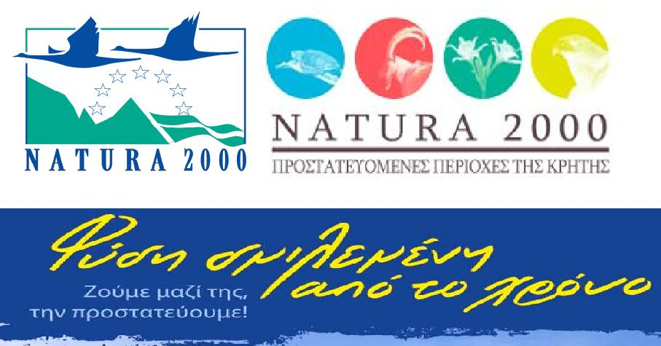

Περιοχές NATURA 2000: Προστασία και Βιώσιμη Ανάπτυξη

Πέμπτη 10 Μαΐου 2018

9.00΄ - 9.30΄ |  |  |  | Εγγραφές
 |  |  |  | Έναρξη – Χαιρετισμοί
 |  |  |  | - Αναπληρωτής Υπουργός Περιβάλλοντος και Ενέργειας
 |  |  |  | Σωκράτης Φάμελλος: Η προσέγγιση της γενικής πολιτικής για
 |  |  |  | το Δίκτυο NATURA 2000.
 | 9.30΄ - 10.00΄
 |  |  |  | - Περιφερειάρχης Kρήτης Σταύρος Αρναουτάκης
 |  |  |  | - Αντιπεριφερειάρχης Περιβάλλοντος, Χωροταξίας και
 |  |  |  | Ενέργειας Νίκος Καλογερής
 |  |  |  | - Δήμαρχος Χανίων Αναστάσιος Βάμβουκας

 |  |  |  | Ολομέλεια Α΄ - Οι περιοχές ΝATURA 2000
 | 10.00΄ |  |  | Συντονίστρια: Δρ. Ελένη Χατζηγιάννη, Αν. Προϊσταμένη Διεύθυνσης Περιβάλλοντος
& Χωρικού Σχεδιασμού Περιφέρειας Κρήτης

10.00΄ - 10.15΄

10.15΄ - 10.30΄

10.30΄ - 10.45΄

10.45΄ - 11.00΄

11.00΄ - 11.15΄
Κατερίνα Στυλογιάννη, Περιβαλλοντολόγος, Υπουργείο Περιβάλλοντος και Ενέργειας, Διεύθυνση Διαχείρισης Φυσικού Περιβάλλοντος και Βιοποικιλότητας:

Ειδικές Περιβαλλοντικές Μελέτες και Διαχειριστικά Σχέδια για τις περιοχές NATURA 2000.
Δρ. Πέτρος Λυμπεράκης, Πρόεδρος Φορέα Διαχείρισης Σαμαριάς,
Έφορος Σπονδυλωτών Μουσείου Φυσικής Ιστορίας Πανεπιστημίου Κρήτης:
Ο ρόλος των Φορέων Διαχείρισης με τον νέο Νόμο.

Δρ. Παντελής Αρβανίτης, Δρ. Χαρά Καργιολάκη,

Αποκεντρωμένη Διοίκηση Κρήτης:

Οικοσυστήματα και είδη που προστατεύονται στις περιοχές NATURA 2000 της Κρήτης. Ο ρόλος της Δασικής Υπηρεσίας.
Δρ. Χριστίνη Φουρναράκη, Βιολόγος Ερευνήτρια στη Μονάδα Διατήρησης Μεσογειακών Φυτών – Μεσογειακό Αγρονομικό Ινστιτούτο Χανίων (ΜΑΙΧ):

Σημαντικά είδη χλωρίδας στις περιοχές NATURA 2000 και δράσεις για τη διατήρησή τους.

Δρ. Ελένη Χατζηγιάννη & Δρ. Άννα Καγιαμπάκη, Περιφέρεια Κρήτης, Διεύθυνση Περιβάλλοντος & Χωρικού Σχεδιασμού:

Η Περιφέρεια Κρήτης δρα και καινοτομεί για το περιβάλλον: NATURA 2000 και όχι μόνο.

11.15΄ - 11.30΄ Ερωτήσεις - Συζήτηση 11.30΄ - 12.00΄ Διάλειμμα για καφέ

2

 |  |  |  | Ολομέλεια B΄ - Διαχείριση περιοχών NATURA 2000 και
 | 12.00΄ |  |  | καλές πρακτικές
 |  |  |  | Συντονίστρια: Δρ. Άννα Καγιαμπάκη, Αν. Προϊσταμένη Τμήματος Περιβάλλοντος
Διεύθυνσης Περιβάλλοντος & Χωρικού Σχεδιασμού Περιφέρειας Κρήτης

12.00΄ - 12.15΄

12.15΄ - 12.30΄

12.30΄ -12.45΄

12.45΄ - 13.00΄

13.00΄ - 13.15΄

13.15΄ - 13.30΄

13.30΄ - 13.45΄

13.45΄- 14.00΄

Ίων Σαγιάς & Ελευθερία Μαυρομάτη, Βοηθός Συνήγορος του Πολίτη & Στέλεχος Κύκλου Ποιότητας Ζωής:

Προστασία των ευάλωτων προστατευόμενων περιοχών στον ελλαδικό χώρο: η εμπειρία του Συνηγόρου του Πολίτη. Προβλήματα και Προοπτικές.
Γεώργιος Σμπώκος, Δικηγόρος, Υπεύθυνος Επιτροπής
Περιβάλλοντος Δικηγορικού Συλλόγου Ηρακλείου:
Πώς μπορούν οι Οργανισμοί Τοπικής Αυτοδιοίκησης να ανακτήσουν την προστασία και τον έλεγχο των περιοχών
NATURA.

Δρ. Δήμητρα Μάνου, Νομική Σχολή Αριστοτέλειου Πανεπιστημίου Θεσσαλονίκης:

Πρόσβαση στους θαλάσσιους γενετικούς πόρους και Προστατευόμενες Θαλάσσιες Περιοχές.
Δρ. Χαράλαμπος Φασουλάς, Γεωλόγος Μουσείου Φυσικής Ιστορίας Πανεπιστημίου Κρήτης, Αναπλ. Συντονιστής Ευρωπαϊκού Δικτύου Γεωπάρκων, Συντονιστής Ελληνικού Φόρουμ Γεωπάρκων:
Παγκόσμια Γεωπάρκα UNESCO, ένα εργαλείο διατήρησης της τοπικής κληρονομιάς και βιώσιμης ανάπτυξης.
Δημήτρης Μιχελογιάννης, Αντιπεριφερειάρχης Ανάπτυξης Κρήτης:

Η Ολοκληρωμένη Χωρική Επένδυση της Περιφέρειας Κρήτης για τις περιοχές UNESCO Κρήτης.
Δημήτριος Παττακός, Διευθυντής «ΑΚΟΜΜ Ψηλορείτης – Αναπτυξιακή ΑΕ ΟΤΑ»:

Φυσικό Πάρκο Ψηλορείτη (Παγκόσμιο Γεωπάρκο UNESCO): Εργαλεία προώθησης των τοπικών προϊόντων / υπηρεσιών.

Amanda Del Rio Μurillo, Τεχνική Διαχειρίστρια Fondación Global Nature (Ισπανία):

Βιώσιμη γεωργία και προστασία της βιοποικιλότητας στον αγροδιατροφικό τομέα: Η περίπτωση των περιοχών NATURA 2000 (Sustainable farming and biodiversity conservation in the agrifood sector: the case of Natura 2000).
Nicoletta Cutolo, Διευθύντρια Βιώσιμης Αξιοποίησης
Περιβαλλοντικής Κληρονομιάς Περιφέρειας Λάτσιο (Ιταλία):
Η δέσμευση της Περιφέρειας Λάτσιο για την αγροτική βιοποικιλότητα και τη βιώσιμη ανάπτυξη στις προστατευόμενες περιοχές και στις περιοχές NATURA 2000. (Latium Region commitment for agricultural biodiversity and sustainable development in Protected Areas and NATURA 2000 sites).

3

 | 14.00΄ - 14.15΄ | Ερωτήσεις – συζήτηση
 | 14.15΄ | Ελαφρύ γεύμα
 | 15.00΄ -17.00΄ | Στρογγυλό τραπέζι: Θαλάσσιο περιβάλλον
 |  | Γραμματεία: Δρ. Ελένη Χατζηγιάννη, Αν. Προϊσταμένη Διεύθυνσης Περιβάλλοντος &
 |  | Χωρικού Σχεδιασμού Περιφέρειας Κρήτης
 |  | Συντονιστής: Δρ. Χρήστος Αρβανιτίδης, Διευθυντής Ερευνών
 |  | Ινστιτούτου Θαλάσσιας Βιολογίας, Βιοτεχνολογίας και
 |  | Υδατοκαλλιεργειών Κρήτης (ΙΘΑΒΒΥΚ), Ελληνικό Κέντρο Θαλασσίων
 |  | Ερευνών (ΕΛΚΕΘΕ):
 |  | Το ελληνικό υφιστάμενο πλαίσιο για την προστασία του
 |  | θαλάσσιου περιβάλλοντος, και οι προκλήσεις στην εφαρμογή
 |  | του.
 |  | Χριστίνα Μπαριτάκη, Γενική Γραμματέας Περιβάλλοντος,
 |  | Υπουργείου Περιβάλλοντος και Ενέργειας:
 |  | Οι Προστατευόμενες Θαλάσσιες Περιοχές.
 |  | Δρ. Παναγιώτα Περιστεράκη, Βιολόγος-Ιχθυολόγος στο Ινστιτούτο
 |  | Θαλάσσιων Βιολογικών Πόρων και Εσωτερικών Υδάτων, του
 |  | Ελληνικού Κέντρου Θαλασσίων Ερευνών.
 |  | Ξενικά είδη στην αλιεία της Κρήτης.
 |  | Δρ. Χριστίνα Ζέρη, Χημικός Ωκεανογράφος ΕΛΚΕΘΕ:
 |  | Ρύπανση του θαλασσίου περιβάλλοντος από πλαστικά.
 |  | Στρογγυλό τραπέζι: Ενημέρωση – ευαισθητοποίηση –
 | 15.00΄-17.00΄ | συμμετοχικές διαδικασίες
 |  | Γραμματεία: Δρ. Μαρία Κανδηλογιαννάκη, Στέλεχος Διεύθυνσης Περιβάλλοντος &
 |  | Χωρικού Σχεδιασμού Περιφέρειας Κρήτης
Συντονίστρια: Ιόλη Χριστοπούλου, Υπεύθυνη Πολιτικής της WWF

Ελλάς για το Φυσικό Περιβάλλον:

Σχεδιασμός μιας επιτυχημένης προσπάθειας ευαισθητοποίησης και προσέγγισης ομάδων – στόχων για τις προστατευόμενες περιοχές.

Φώτης Ποντικάκης, Υπεύθυνος Κέντρου Περιβαλλοντικής

Εκπαίδευση Βάμου:

Οι περιοχές NATURA 2000 στην περιβαλλοντική εκπαίδευση των μαθητών.
Δρ. Μαρία Κανδηλογιαννάκη, Στέλεχος Διεύθυνσης Περιβάλλοντος
& Χωρικού Σχεδιασμού Περιφέρειας Κρήτης:
Ανάδειξη και προώθηση των περιοχών NATURA 2000 της Κρήτης.
Ιόλη Χριστοπούλου, Υπεύθυνη πολιτικής της WWF Ελλάς για το Φυσικό Περιβάλλον:

Η συμμετοχή όλων των ενδιαφερομένων στην πράξη: Το πρόγραμμα LIFE των Κυκλάδων.

4

 |  |  | Παρασκευή 11 Μαΐου 2018
 |  |  |  | Ολομέλεια Γ΄: Οικονομία και βιώσιμη ανάπτυξη
 | 9.15΄ |  |  | Συντονίστρια: Δρ. Ελένη Χατζηγιάννη, Αν. Προϊσταμένη Διεύθυνσης
 |  |  |  | Περιβάλλοντος & Χωρικού Σχεδιασμού Περιφέρειας Κρήτης
 |  |  |  | Μαρία Παπαϊωάννου, Στέλεχος Διεύθυνσης Διεθνών και
 |  | 9.30΄ - 9.45΄ |  | Ευρωπαϊκών Δραστηριοτήτων, Υπουργείο Περιβάλλοντος και
 |  |  |  | Ενέργειας:
 |  |  |  | Στόχοι Βιώσιμης Ανάπτυξης ΟΗΕ (SDGs) και Περιβάλλον:
 |  |  |  | Εξελίξεις σε διεθνές και εθνικό επίπεδο.
 |  |  |  | Δρ. Χρυσούλα Κούρτελη & Δήμητρα Κουτρά, Ειδική Υπηρεσία
 | 9.45΄ - 10.00΄ |  |  | «Επιτελική Δομή ΕΣΠΑ Υ.Π.ΕΝ., Τομέα Περιβάλλοντος»:
 |  |  |  | Χρηματοδοτικά εργαλεία για τις περιοχές NATURA 2000.
 |  |  |  | Παναγιώτης Στρατάκης, Ελληνική Task Force για το
 |  | 10.00΄ -10.15΄ |  | Πρόγραμμα LIFE, Πράσινο Ταμείο:
 |  |  |  | Πρόγραμμα LIFE: Δυνατότητες χρηματοδότησης δράσεων
 |  |  |  | στις περιοχές NATURA 2000.
 |  |  |  | Δρ. Νικόλαος Κρίγκας, Ερευνητής Ινστιτούτου Γενετικής Βελτίωσης
 |  |  |  | και Φυτογενετικών Πόρων ΕΛΓΟ ΔΗΜΗΤΡΑ (Θεσσαλονίκη):
 | 10.15΄ - 10.30΄ |  |  | Πολύπλευρη αξιολόγηση της δυναμικής όλων των τοπικών
 |  |  |  | ενδημικών φυτών της Κρήτης σε βασικούς τομείς της
 |  |  |  | οικονομίας.
 |  |  |  | Ιωάννης Φωτάκης, Δασολόγος, Αποκεντρωμένη Διοίκηση
 |  | 10.30΄ - 10.45΄ |  | Κρήτης:
 |  |  |  | Οικονομική αποτίμηση του Εθνικού Δρυμού Σαμαριάς.
 | 10.45΄ -11.00΄ |  |  | Ερωτήσεις – συζήτηση
 |  | 11.00΄ -11.30΄ |  | Διάλειμμα καφέ

Στρογγυλό τραπέζι: Πρωτογενής τομέας (γεωργία,
11.30΄ - 13.15΄ ^{κτηνοτροφία)}

Γραμματεία: Δρ. Αλίκη Καρούσου, Στέλεχος Διεύθυνσης Αγροτικής Οικονομίας της Περιφέρειας Κρήτης
Συντονιστής: Δρ. Εμμανουήλ Καμπουράκης, Ερευνητής ΕΛΓΟ-
ΔΗΜΗΤΡΑ, Ινστιτούτο Ελιάς Υποτροπικών Φυτών και Αμπέλου:
Περιοχές Natura και αγροτικές δραστηριότητες. Η σημασία της δημιουργίας πράσινων υποδομών και της χρήσης αειφόρων γεωργικών πρακτικών.
Δρ. Αλέξανδρος Στεφανάκης, Πρόεδρος ΓΕΩΤΕΕ Κρήτης:

Συστήματα εκτροφής αιγοπροβάτων στην Κρήτη και η σχέση τους με την προστασία των περιοχών NATURA 2000.

5

Νικόλαος Καραβάς, Εκπρόσωπος Υπουργείου Αγροτικής Ανάπτυξης και Τροφίμων, Πρόεδρος του Φορέα Διαχείρισης Κοτυχίου – Στροφιλιάς:

Κτηνοτροφία και βόσκηση στις περιοχές NATURA 2000. Μέτρα του Προγράμματος Αγροτικής Ανάπτυξης 2014-2020 για τις περιοχές NATURA 2000.

Παναγιώτα Γώτσιου, Βιολόγος, Ερευνήτρια, Μονάδα Διατήρησης Μεσογειακών Φυτών, ΜΑΙΧ:

Η σημασία της διατήρησης και αξιοποίησης του τοπικού φυτικού γενετικού υλικού (τοπικές ποικιλίες, αρωματικά, φαρμακευτικά και μελισσοκομικά φυτά).
13.15΄ -14.15΄Ελαφρύ γεύμα
Στρογγυλό τραπέζι: Τοπικά προϊόντα και
_{14.15΄} _{- 16.00΄} επιχειρηματικότητα στις περιοχές NATURA 2000

Γραμματεία: Μαρία Στεφανάκη, Στέλεχος Διεύθυνσης Περιβάλλοντος & Χωρικού Σχεδιασμού Περιφέρειας Κρήτης
Συντονιστής: Τρούλης Ιωάννης, B. Comm., MBA, Σύμβουλος Διοίκησης Επιχειρήσεων και Οργανισμών:

Η Επιχειρηματικότητα ως συστατικό στοιχείο Περιφερειακής Ανάπτυξης – Η περίπτωση των περιοχών NATURA 2000.

Δημοπούλου Μαρία, Φορέας Διαχείρισης Εθνικού Δρυμού Σαμαριάς

– Δυτικής Κρήτης:

Οι περιοχές του δικτύου NATURA 2000 ως εργαλείο ανάδειξης των τοπικών προϊόντων και υπηρεσιών.
Δρ. Νίκος Κρίγκας, Δρ. Κατερίνα Γρηγοριάδου & Δρ. Ελένη Μαλούπα, Ερευνητές Ινστιτούτου Γενετικής Βελτίωσης και Φυτογενετικών Πόρων ΕΛΓΟ ΔΗΜΗΤΡΑ (Θεσσαλονίκη):

Παλιές και νέες χρήσεις του κρητικού έρωντα και της μαλοτήρας και εξημέρωση του κρίταμου: αφετηρία για το σχεδιασμό νέων προϊόντων και υπηρεσιών.

Εμμανουήλ Τζουρμπάκης, Τυροκόμος, Εκπρόσωπος του Cluster Κρητικού Τυριού:
Το cluster κρητικού τυριού.

Στρογγυλό τραπέζι: Τουρισμός, οικοτουρισμός στις
_{16.00΄} _{- 17.45΄} περιοχές NATURA 2000

Γραμματεία: Ελένη Καργάκη, Στέλεχος Διεύθυνσης Περιβάλλοντος & Χωρικού Σχεδιασμού Περιφέρειας Κρήτης

Συντονιστής: Δρ. Ιωάννης Σπιλάνης, Αναπληρωτής Καθηγητής Πανεπιστημίου Αιγαίου:
Τουρισμός και οικοτουρισμός στις περιοχές NATURA 2000.
Δρ. Δέσποινα Διμέλλη, Πολυτεχνείο Κρήτης:

Περιοχές NATURA 2000 και τουριστική ανάπτυξη στην Κρήτη. Ο ρόλος του χωρικού σχεδιασμού.

6

 |  |  | Αντώνιος Μπαρνιάς, Φορεάς Διαχείρισης Σαμαριάς:
 |  |  | Οικοτουρισμός στις προστατευόμενες περιοχές.
 |  |  | Δρ. Χριστίνη Φουρναράκη, Βιολόγος Ερευνήτρια στη Μονάδα
 |  |  | Διατήρησης Μεσογειακών Φυτών – ΜΑΙΧ:
 |  |  | Η προοπτική του Βοτανικού Τουρισμού σε συνδυασμό με την
 |  |  | ανάδειξη των περιοχών NATURA 2000.
 | 17.45΄ |  | Διάλειμμα
 | 18.15΄ |  | Σύνοψη – Συμπεράσματα
 |  |  | Δρ. Ελένη Χατζηγιάννη & Δρ. Άννα Καγιαμπάκη, Περιφέρεια Κρήτης, Διεύθυνση
 |  |  | Περιβάλλοντος & Χωρικού Σχεδιασμού.

Σάββατο 12 Μαΐου 2018

ΕΚΔΡΟΜΗ ΣΤΟΝ ΟΜΑΛΟ
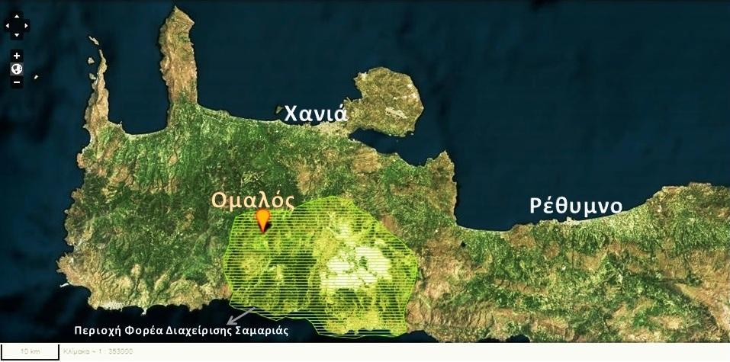

Ώρα αναχώρησης: 9.00΄ Πρόγραμμα εκδρομής:

- Επίσκεψη στο Μουσείο του Ομαλού με ξενάγηση από το Φορέα Διαχείρισης Σαμαριάς.

- Πεζοπορική διαδρομή στον Ομαλό.

- Γεύμα.

- Επιστροφή στα Χανιά.

7

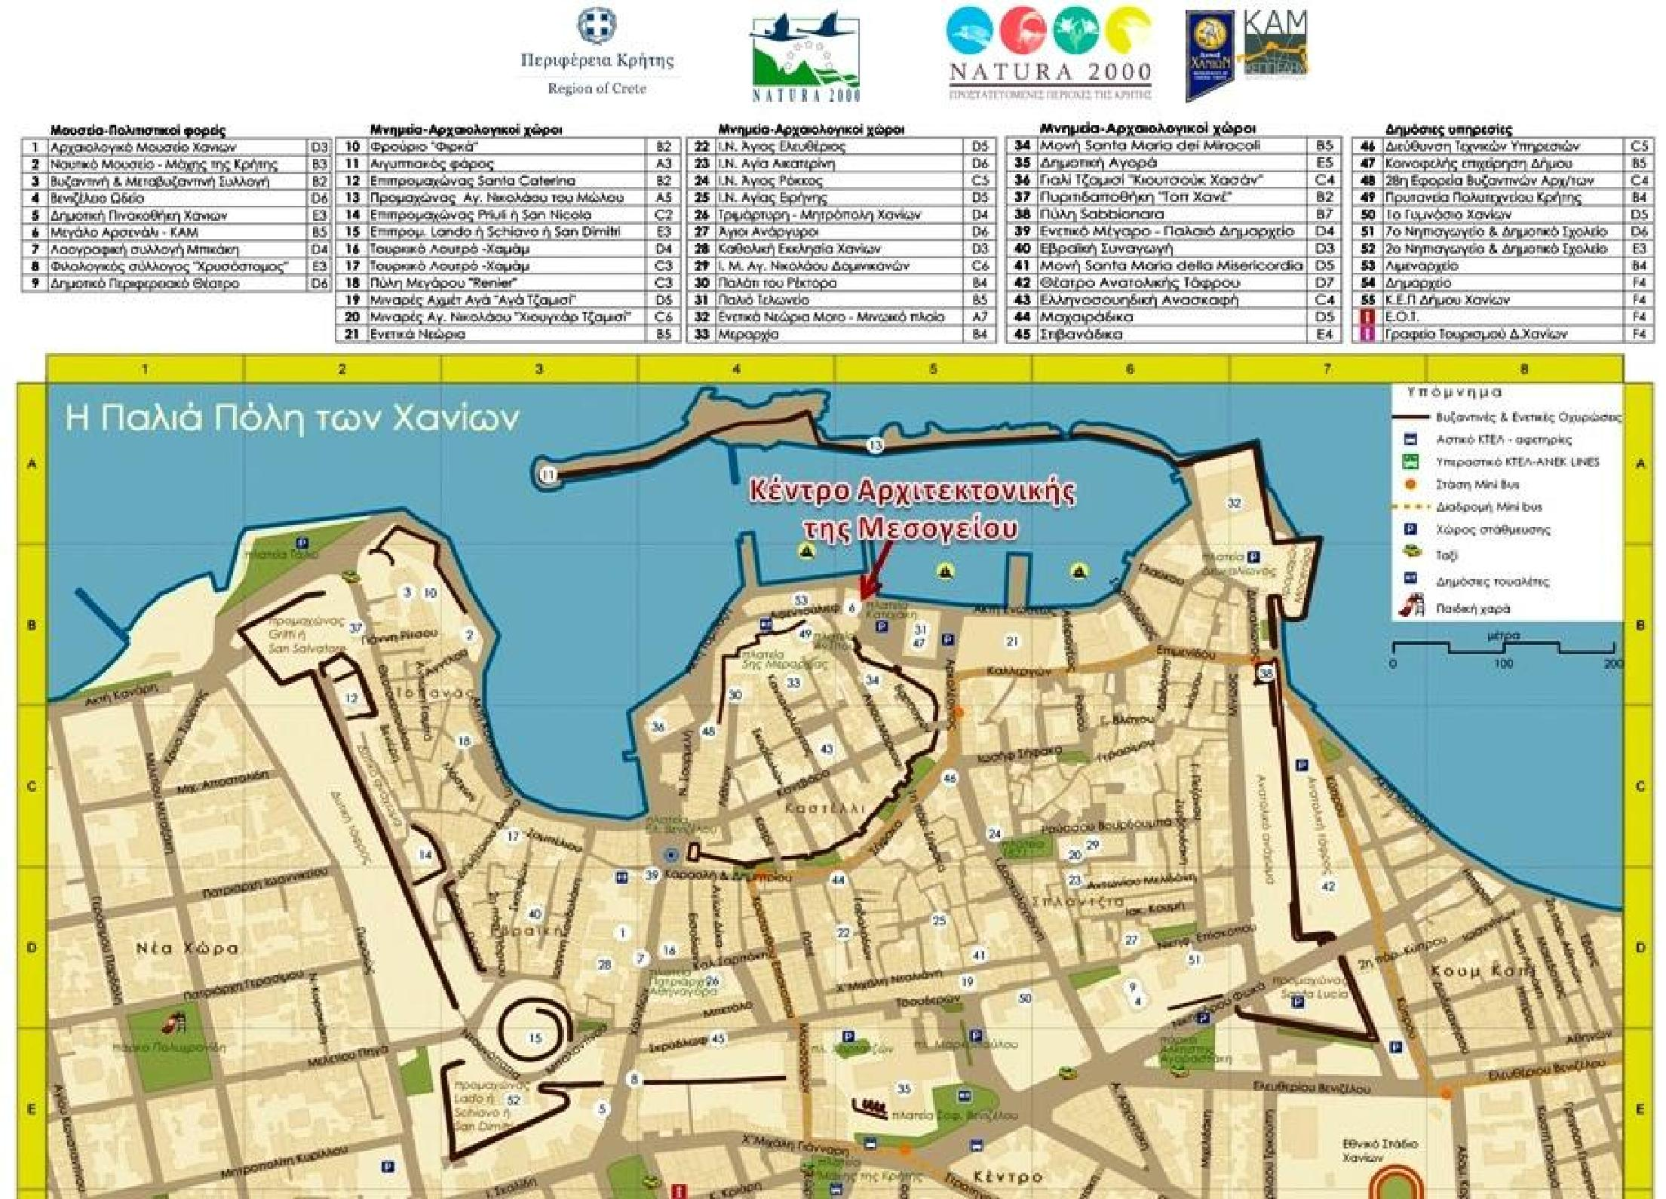
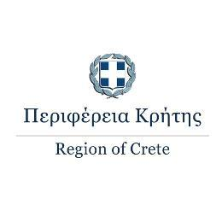

Κοινωφελής Επιχείρηση Πολιτισμού και Περιβάλλοντος Δήμου Χανίων – Κέντρο Αρχιτεκτονικής της Μεσογείου

Πλατεία Κατεχάκη και Ακτή Τομπάζη 31, Τ.Κ. 73 132
Πλατεία Ελευθερίας, Τ.Κ. 712 01, Ηράκλειο
Τηλέφωνα: 28210 - 34200, 28210 - 34210
Τηλέφωνα: 2813 - 410118, - 125, - 110
Τηλεομοιοτ.: 28210-34218
Τηλεομοιοτ.: 2813-410151
E-mail: info@keppedih-cam.gr
E-mail: d.pexws@crete.gov.gr
Ιστότοπος: www.keppedih-cam.gr

Ιστότοπος: www.crete.gov.gr

9

